

**Instituto Politécnico Nacional**

**ESCOM “Escuela Superior de Cómputo”**

INGENIERÍA EN SISTEMAS COMPUTACIONALES

*Análisis Fundamental de Circuitos*

*Práctica : AMPLIFICADORES OPERACIONALES*

Profesor: Figueroa Del Prado Felipe De Jesus

INTEGRANTES:

Rojas Alvarado Luis Enrique

Rodríguez Hernández Aldo Hassan

Quintana Camacho Rubén Abiasaf

Index

**Objective** **2**

**Material 2**

**Equipment 2**

**Theoric Introduction 2**

**Experimental progress 3**

**Calculations 3**

**Circuit simulations 4**

**Comparative of calculated, measured and simulated values 4**

**Questionary 6**

**Inferences 6**

**Bibliography 6**

# Objective

# OBJETIVOS

Comprobar los circuitos analógicos, conocer el amplificador Inversor. Como el amplificador no Inversor. Seguidor de Voltaje. Amplificador Sumador. Amplificador Sustractor Amplificador Integrador Amplificador Derivador y que el alumno Interprete los resultados obtenidos para los circuitos que se presentan en la práctica, así como la visualización de cada uno de los canales como el canal de entrada como el de salida, y observando los cambios que tiene cada uno de las configuraciones que se nos presentan para el conocimiento del funcionamiento de los amplificadores.

# MATERIAL

* 1 Tablilla de experimentación PROTO BOARD.
* 3 Cables coaxial con terminal BNC-Caiman.
* 4 Cables CAIMAN – CAIMAN. 3 Cables BANANA – CAIMAN.
* 2 LM741 (Amplificador Operacional)
* 6 Resistores de 1KΩ a ¼ W.
* 3 Resistores de 10KΩ a 1/4W
* 5 Resistores de 100 KΩ a ¼ W.
* 1 Resistor de 560KΩ a ¼ W
* 1 Resistor de 560Ω a ¼ W.
* 2 Resistor de 15KΩ a ¼ W
* 1 Resistor de 150KΩ a ¼ W
* 2 Resistor de 2.2KΩ a ¼ W
* 1 Resistor de 3.3 KΩ a ¼ W
* 1 Resistores de 2.2 KΩ a ¼ W
* 1 Resistor de 220 KΩ a ¼ W
* 1 Resistor de 4.7 MΩ a ¼ W
* 1 Resistor de 15 KΩ a ¼ W
* 1 Resistor de 82 KΩ a ¼ W
* 1 Capacitor de 0.01 µ F
* 1 Capacitor de 0.0022 µ F
* 1 Capacitor de 100 pF

# Equipment

* 1 Fuente de alimentación dual + 12V y – 12V
* 1 Multimetro.
* 1 Generador de Funciones 10Hz-1MHz.
* 1 Osciloscopio.

# Theoric Introduction

¿Qué es un amplificador operacional?

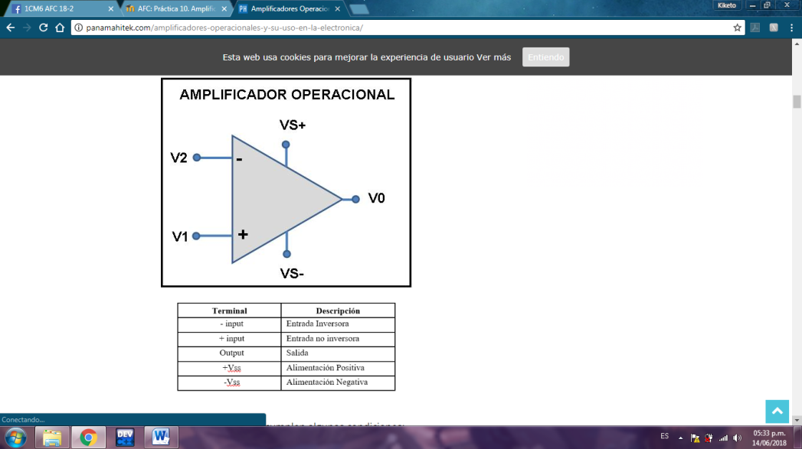Son dispositivos electrónicos capaces de realizar una gran cantidad de funciones dentro de un circuito electrónico , dependiendo de la como se coloque dentro del mismo.

USOS DEL AMPLIFICADOR OPERACIONAL

AMPLIFICADOR INVERSOR

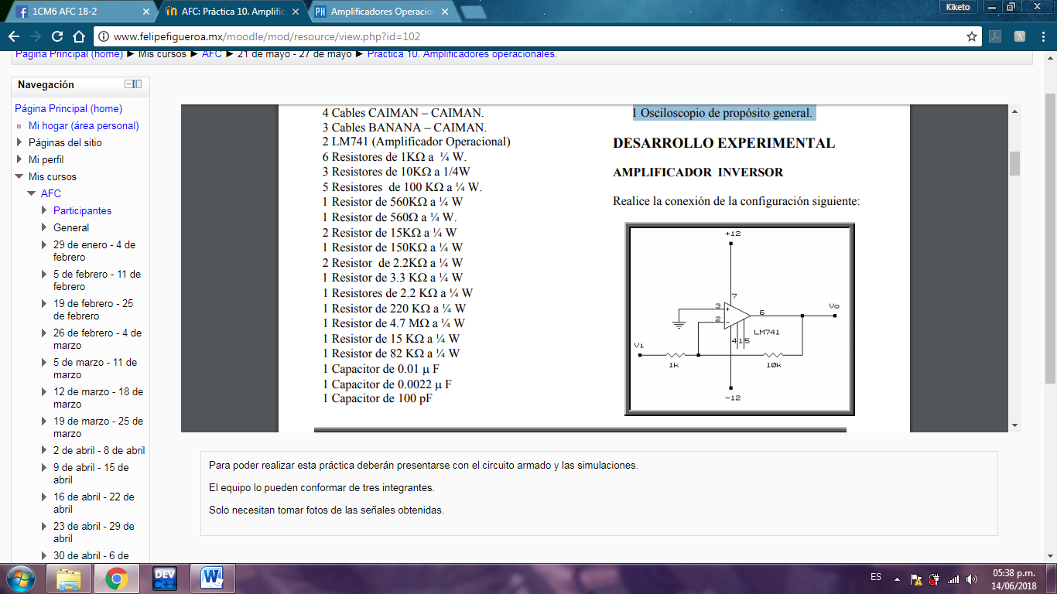

El amplificador operacional inversor logra invertir un voltaje de entrada a la vez que lo amplifica. no entra ni sale ninguna corriente entre las terminales inversora y no inversora. Esto quiere decir que la corriente que entra será igual a la que sale.

MPLIFICADOR NO INVERSOR

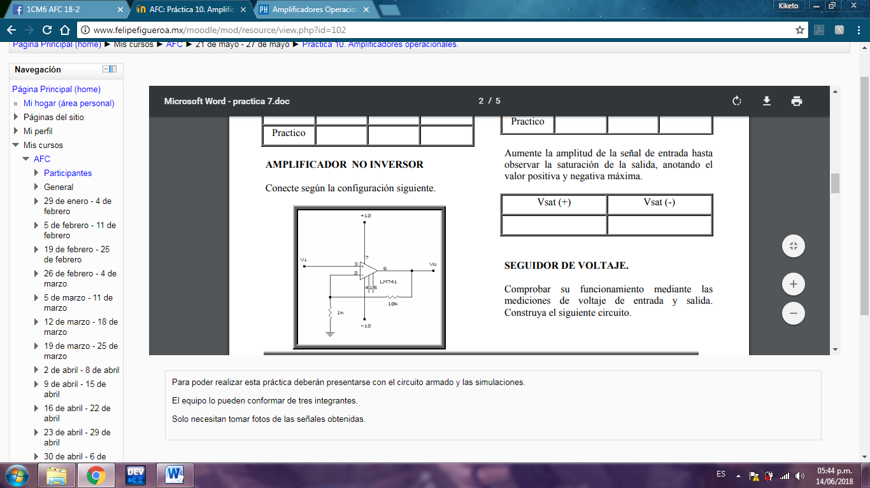

Esta configuración permite aumentar el nivel del voltaje en una señal de entrada de tal forma que la señal que entra en la pata no inversora sale amplificada del dispositivo.

SEGUIDOR DE VOLTAJE

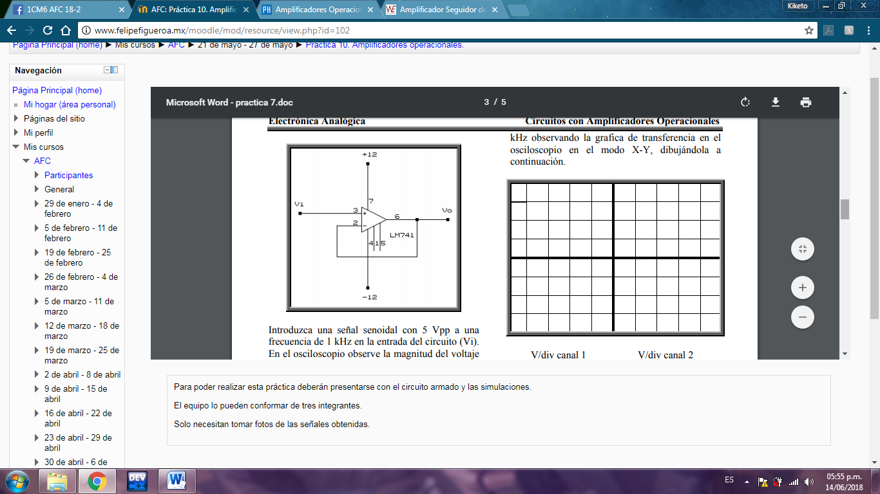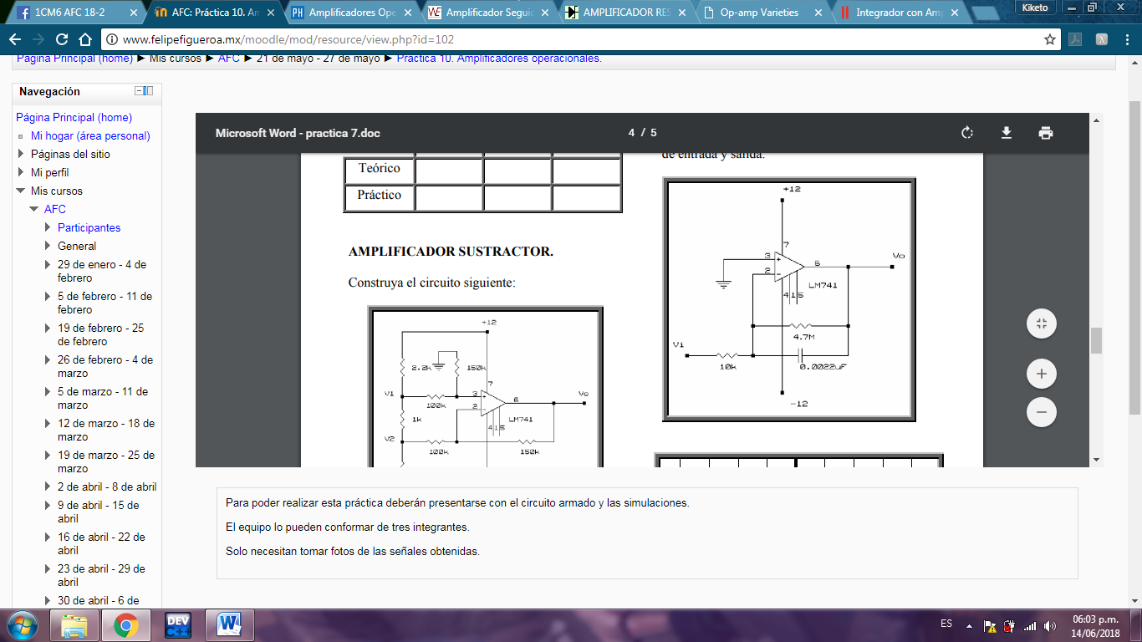

Un amplificador operacional seguidor de voltaje u opamp seguidor de voltaje, hace que la salida siga a la entrada, es decir el voltaje de salida es el mismo voltaje de entrada.

AMPLIFICADOR SUMADOR

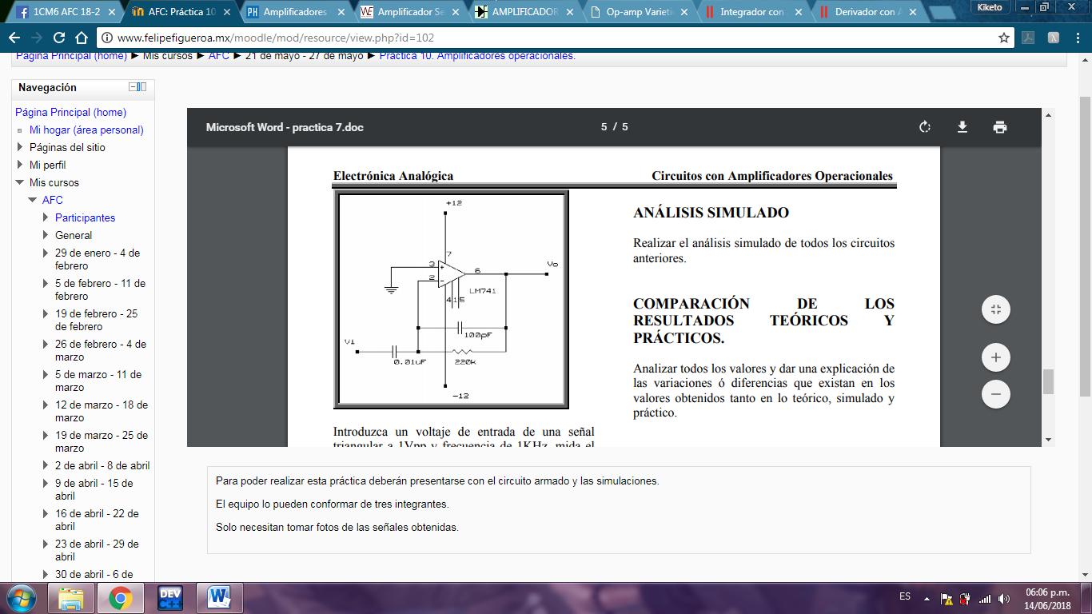

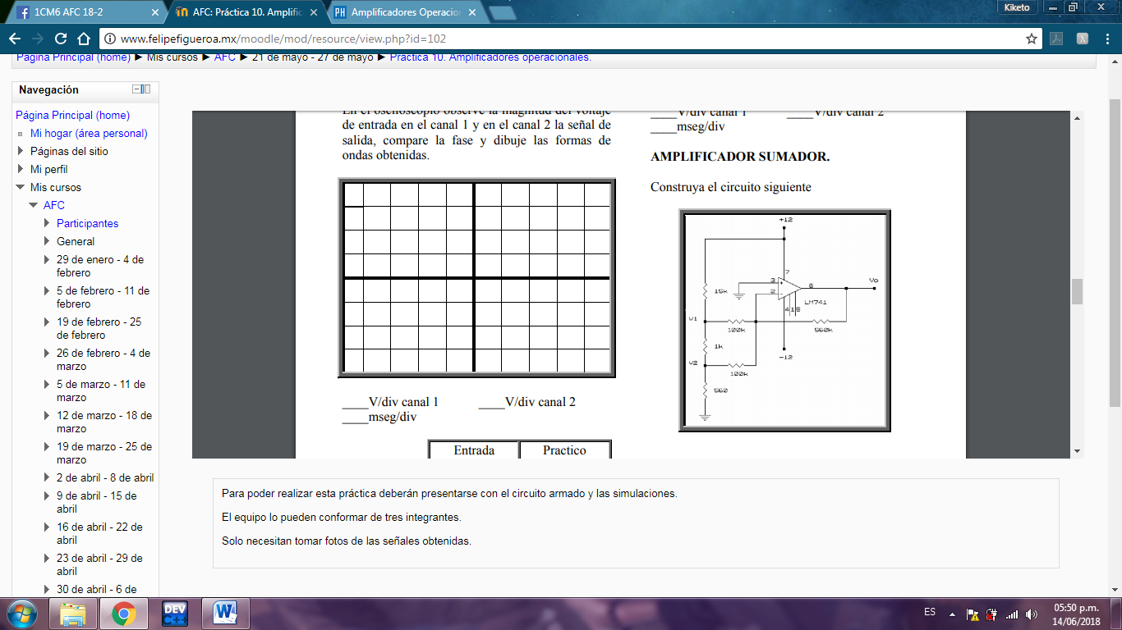El amplificador operacional sumador permite al usuario sumar varios niveles de voltaje a la vez que se invierte el signo del voltaje.

AMPLIFICADOR RESTADOR

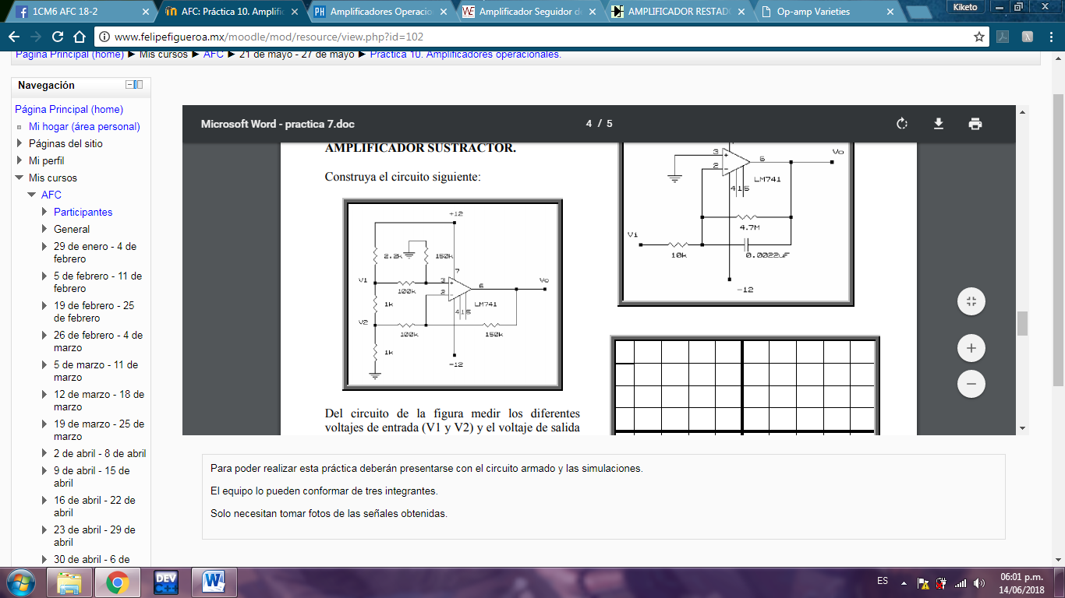

Este amplificador usa ambas entradas invertida y no invertida con una ganancia de uno, para producir una salida igual a la diferencia entre las entradas.

AMPLIFICADOR INTEGRADOR

El voltaje de salida del circuito integrador es proporcional al área bajo la curva de entrada (onda de entrada), para cualquier instante.

AMPLIFICADOR DERIVADOR

Un **derivador** es un circuito en el que la señal de salida es proporcional a la derivada en el tiempo de la señal de entrada. En otras palabras: La salida es proporcional a la velocidad de variación de la señal de la entrada.

# Experimental progress FOTUKIS

# Circuit simulations

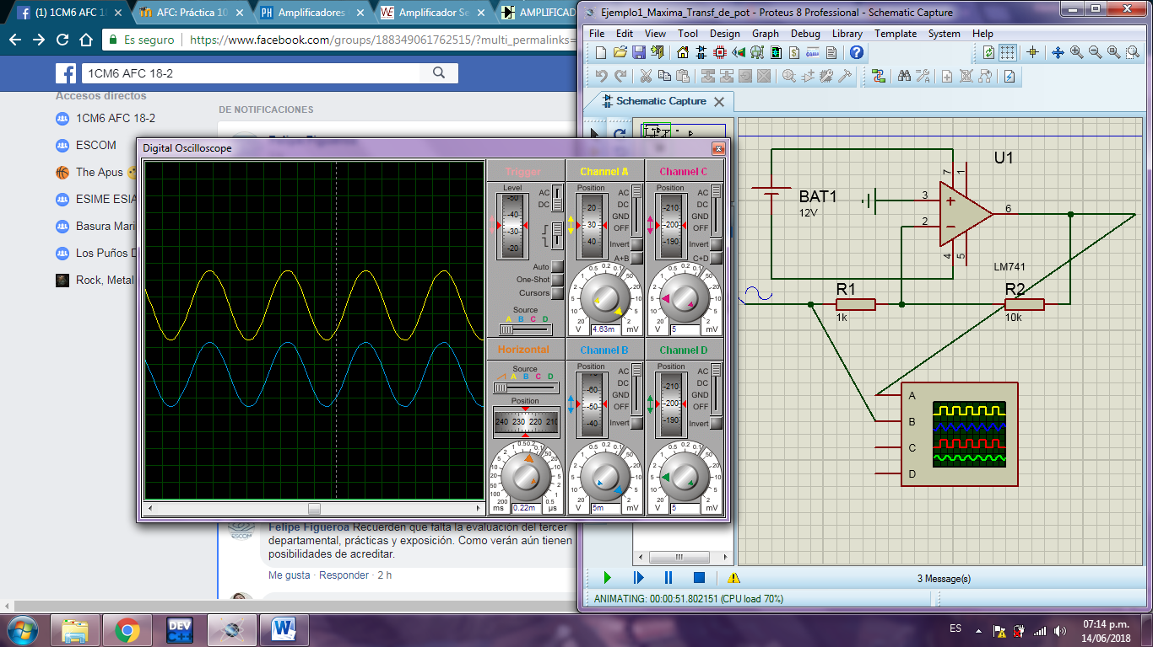AMPLIFICADOR INVERSOR

APMLIFICADOR NO INVERSOR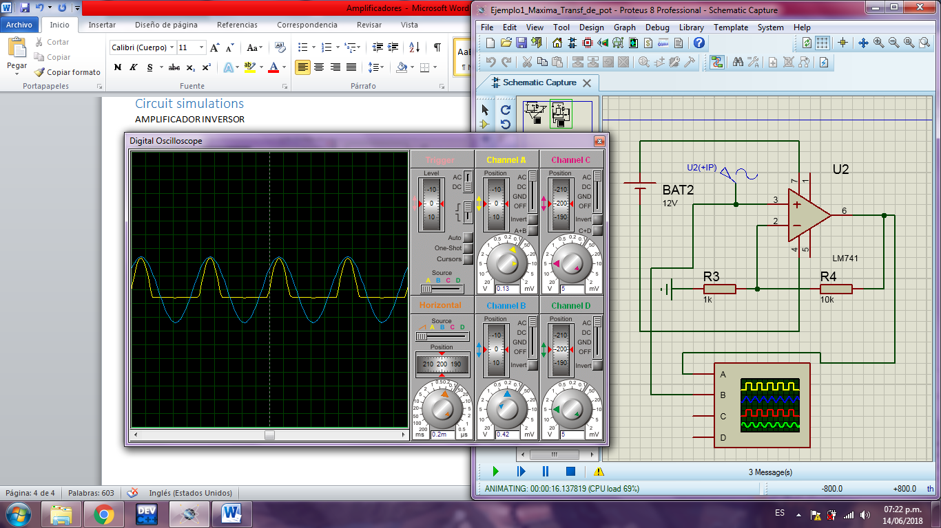

SEGUIDOR DE VOLTAJE

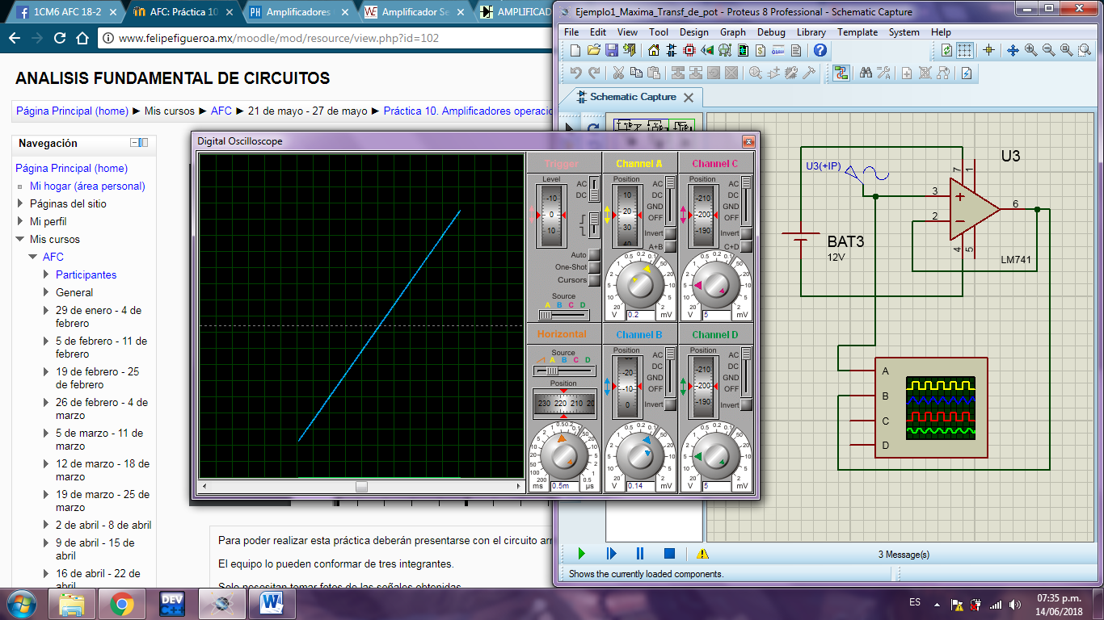

AMPLIFICADOR INTEGRADOR

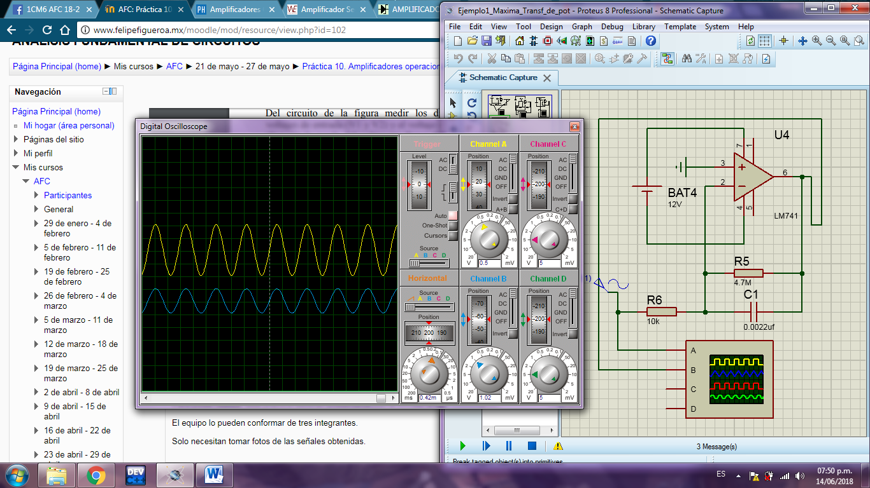

AMPLIFICADOR DERIVADOR

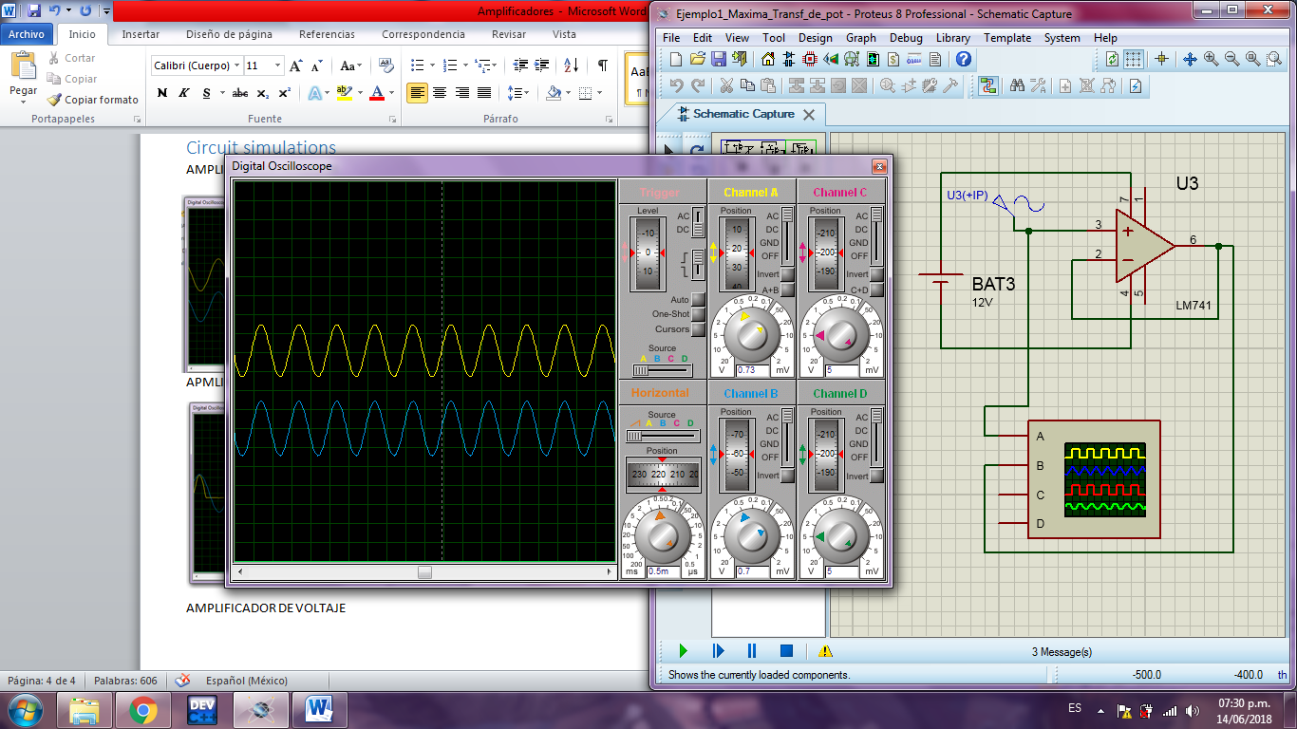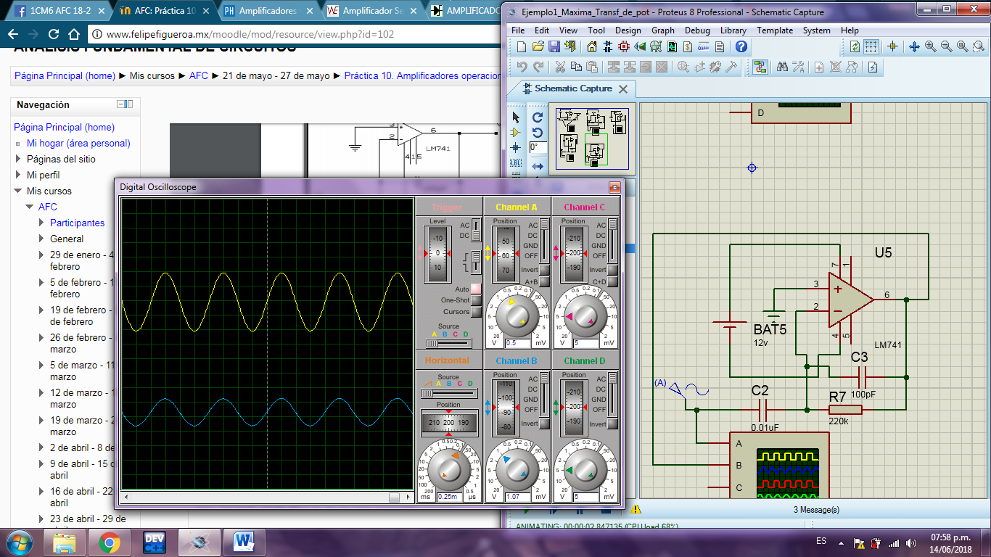

# Questionary

# Inferences

Rojas Alvarado Luis Enrique

En esta práctica podimos conocer los amplificadores y su funcionamiento, y al verlos en el osciloscopio nos dimos una idea de lo que estaba pasando dentro del dispositivo, aun sin conocer bien el propósito de los amplificadores me puedo dar una idea de lo que estos pueden hacer pero para el mundo de las comunicaciones.

# Bibliography

1. <http://panamahitek.com/amplificadores-operacionales-y-su-uso-en-la-electronica/>
2. <https://wilaebaelectronica.blogspot.com/2017/01/amplificador-seguidor-de-voltaje.html>
3. <http://hyperphysics.phy-astr.gsu.edu/hbasees/Electronic/opampvar6.html>
4. <https://unicrom.com/integrador-con-amplificador-operacional/>
5. <https://unicrom.com/derivador-con-amplificador-operacional/>